Informe Trimestral
Escuelita Móvil 2026

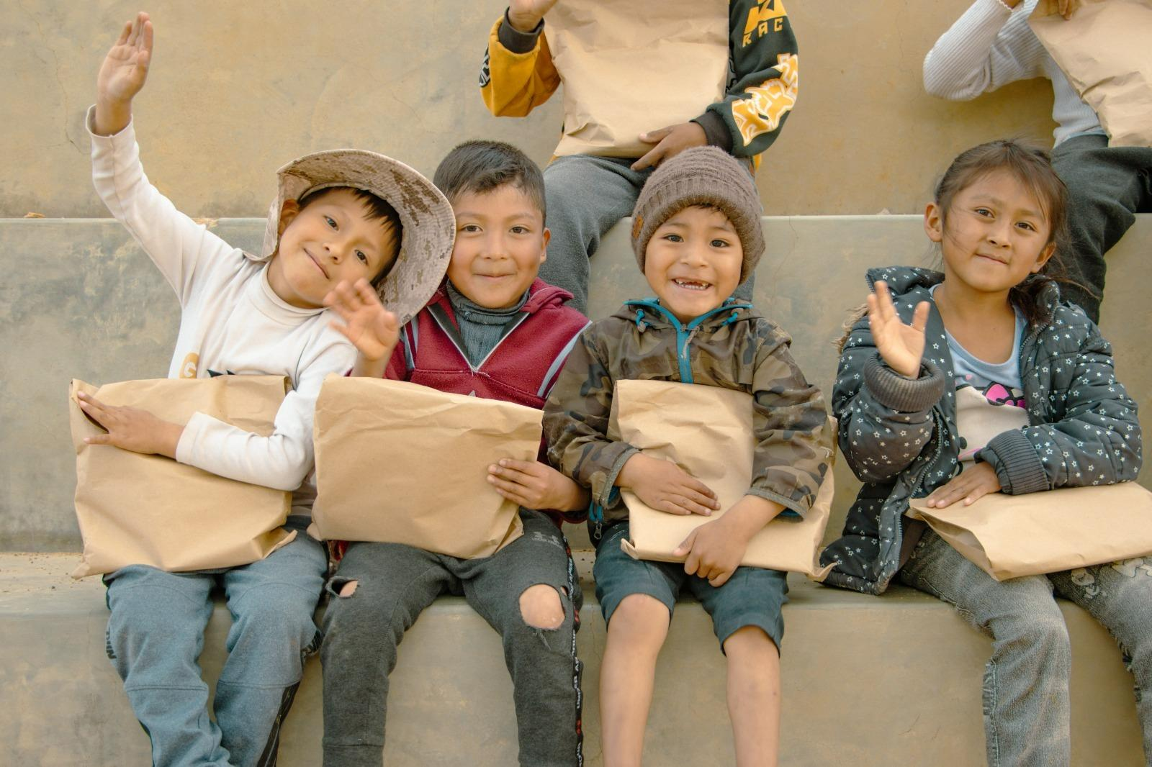

Introducción

https://www.linkedin.com/company/iptk-s-mobile-school

Empecemos…

Apoyo del Centro Boliviano Americano

Atención Médica en salud en La Barranca y Llinfi

¿Sabías que gestionamos una feria de salud con 7 médicos pediatras especializados y quienes atendieron a más de 250 niños y niñas?

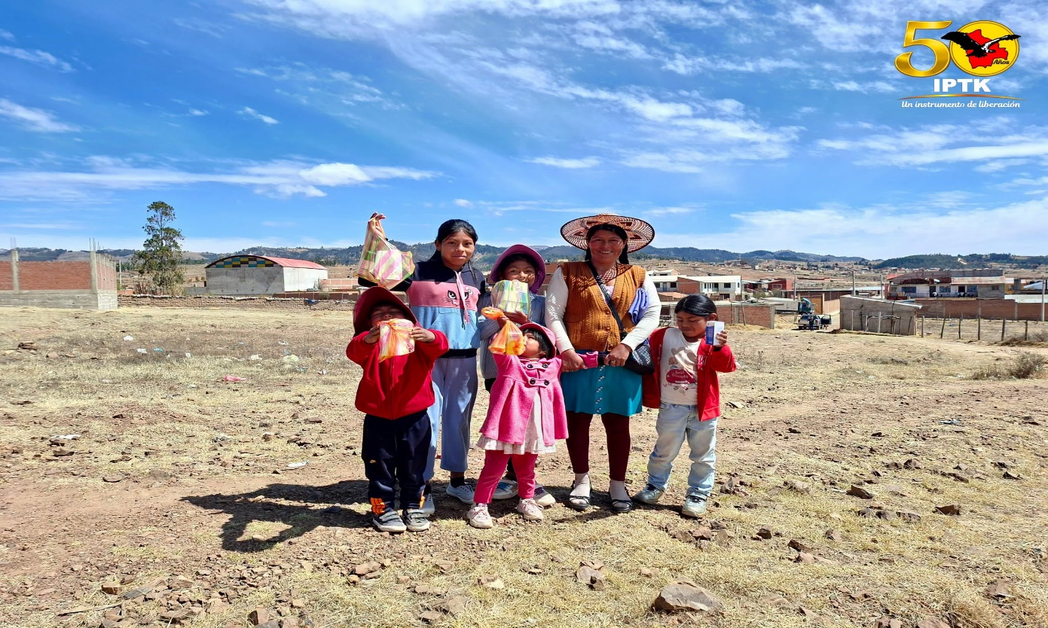

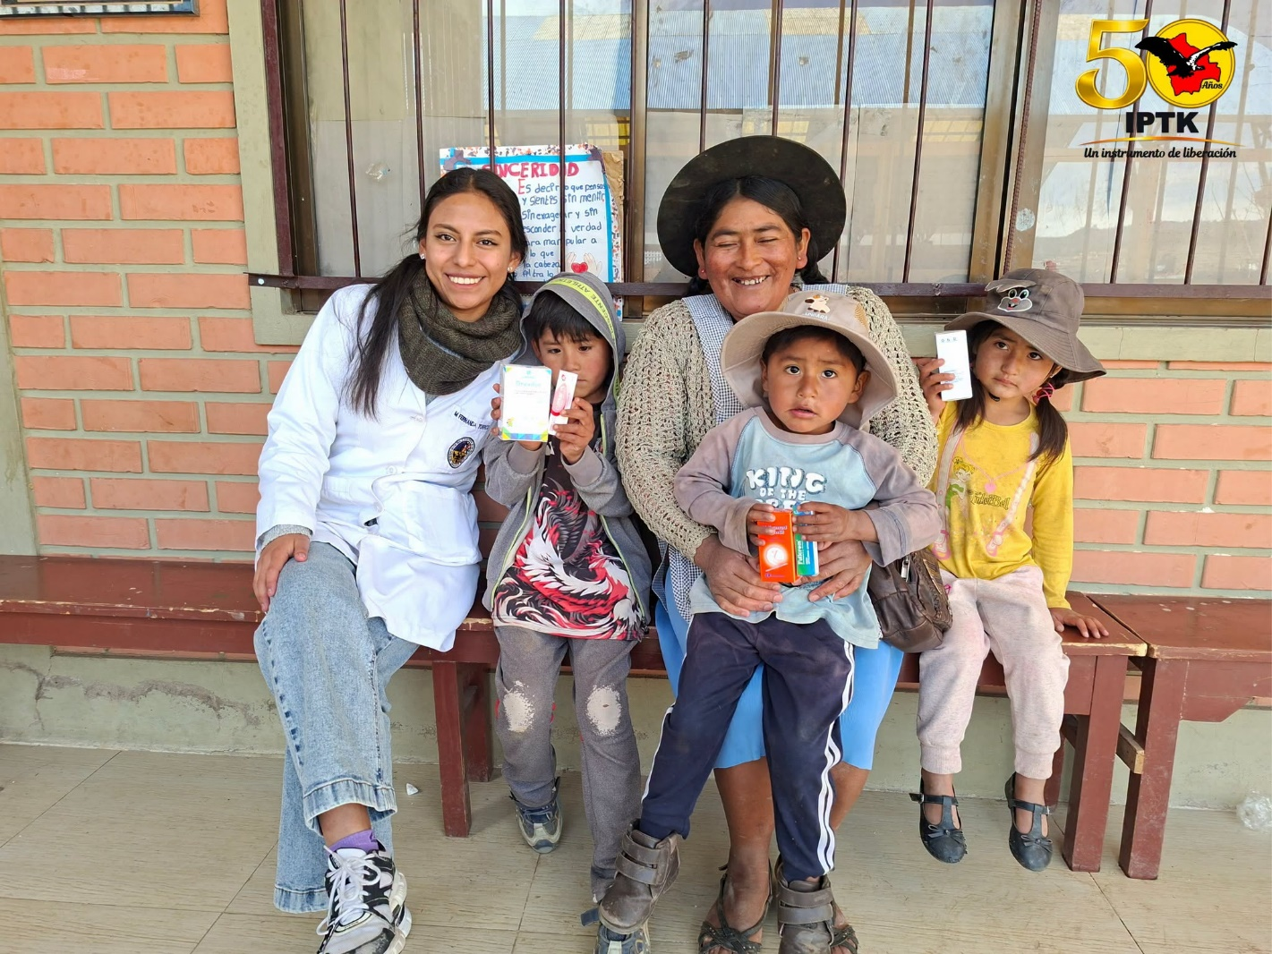

¡¡Gracias queridos doctores!!!

¡Sigamos conociendo más sobre las actividades de la ESCUELITA MÓVIL!

Gran Carrera Canina Amig@ Cerpito
Evento solidario en conjunto con la Cooperativa San Roque R.L.
https://www.facebook.com/share/r/18UkJwYzrr/

Visita de turistas de Bélgica
Visitamos juntos al Barrio Alegría

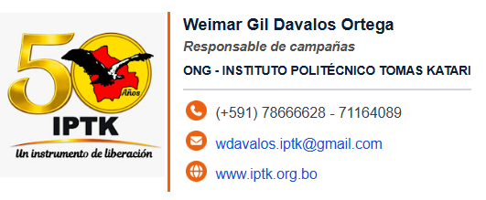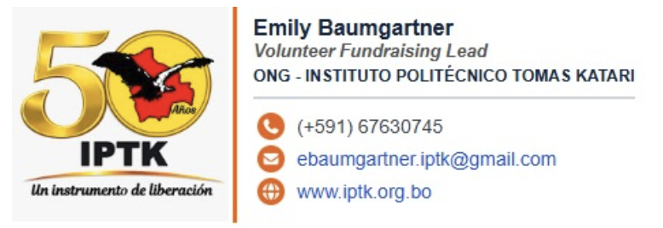

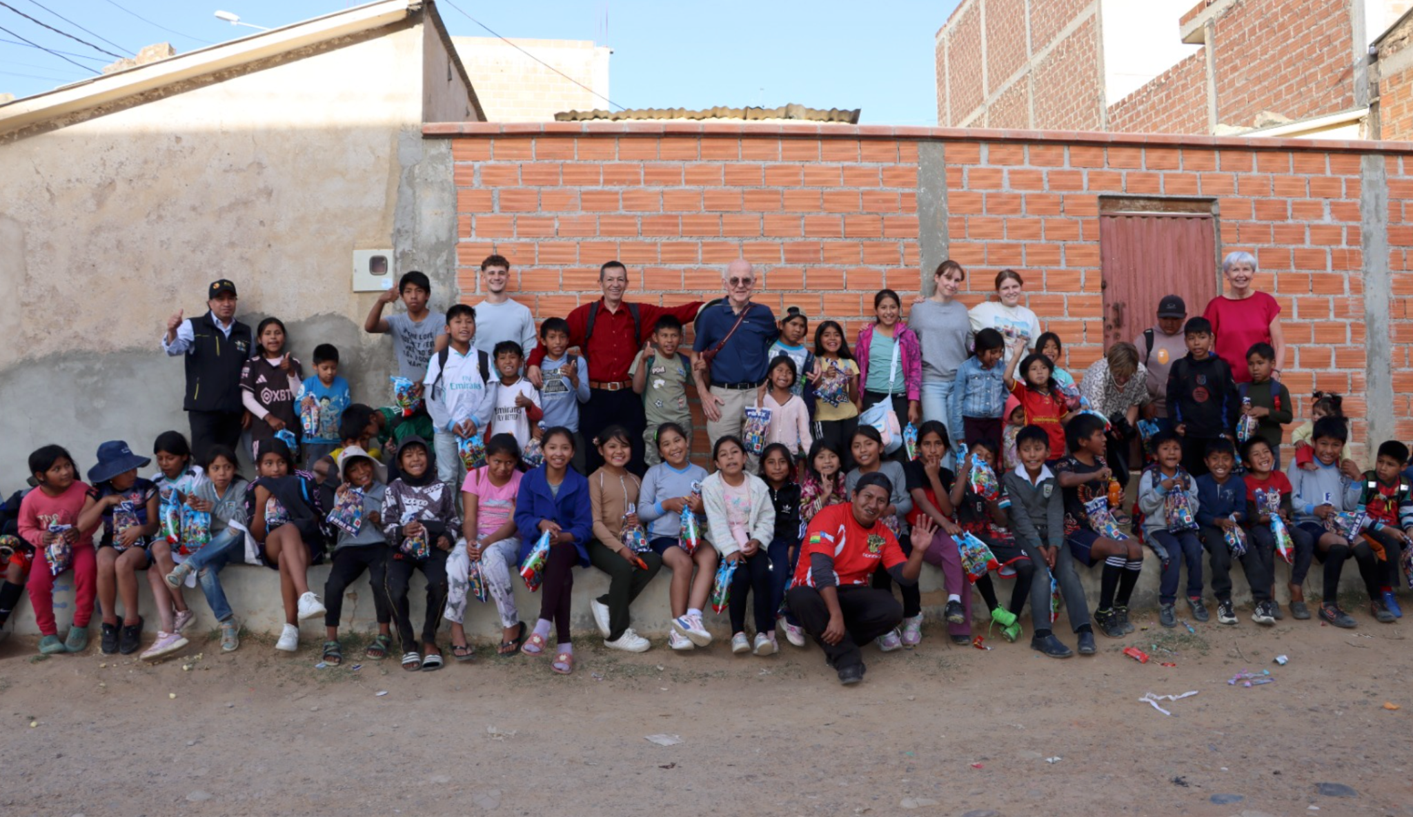

El valor del cambio con tu apoyo
¡El valor de tu donación a la Escuela Móvil mediante Global Giving!

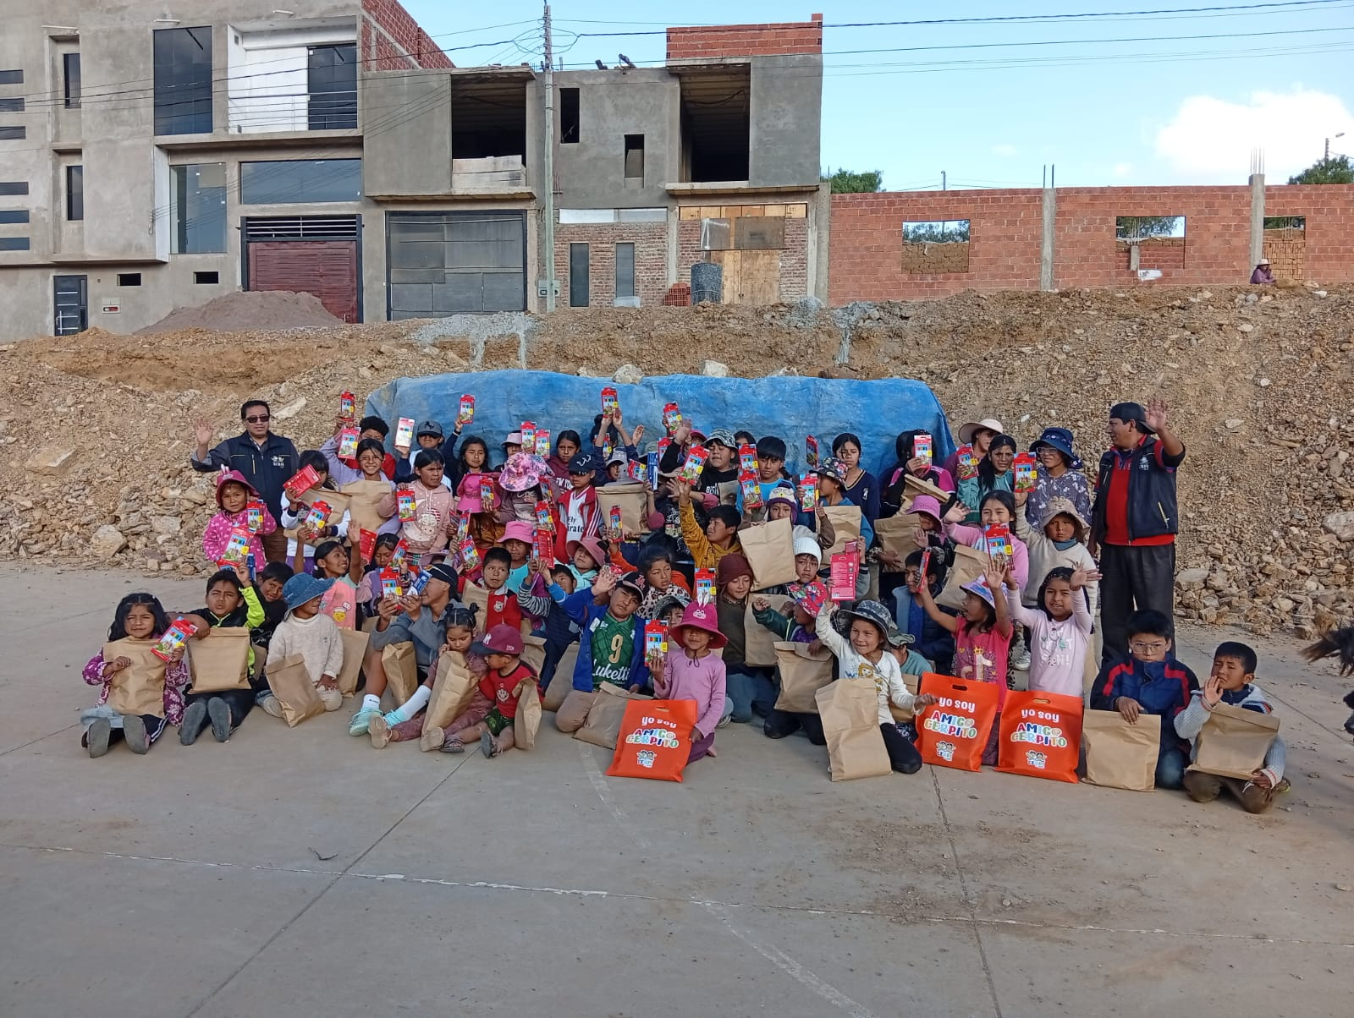
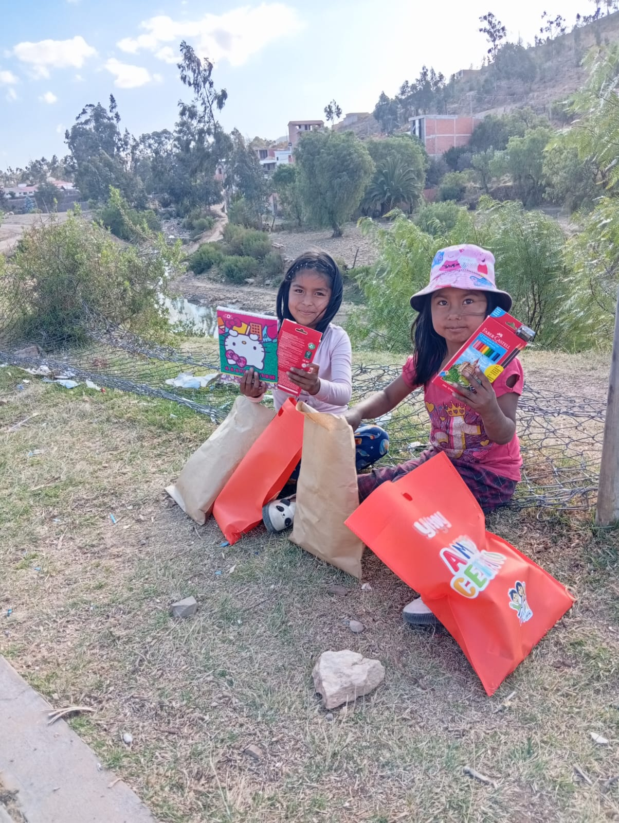

"Sus reacciones sinceras y sus abrazos fueron un recordatorio humilde de que incluso los útiles más básicos marcan una gran diferencia", comentó Emily Baumgartner, la líder de recaudación de fondos de la Escuela Móvil.

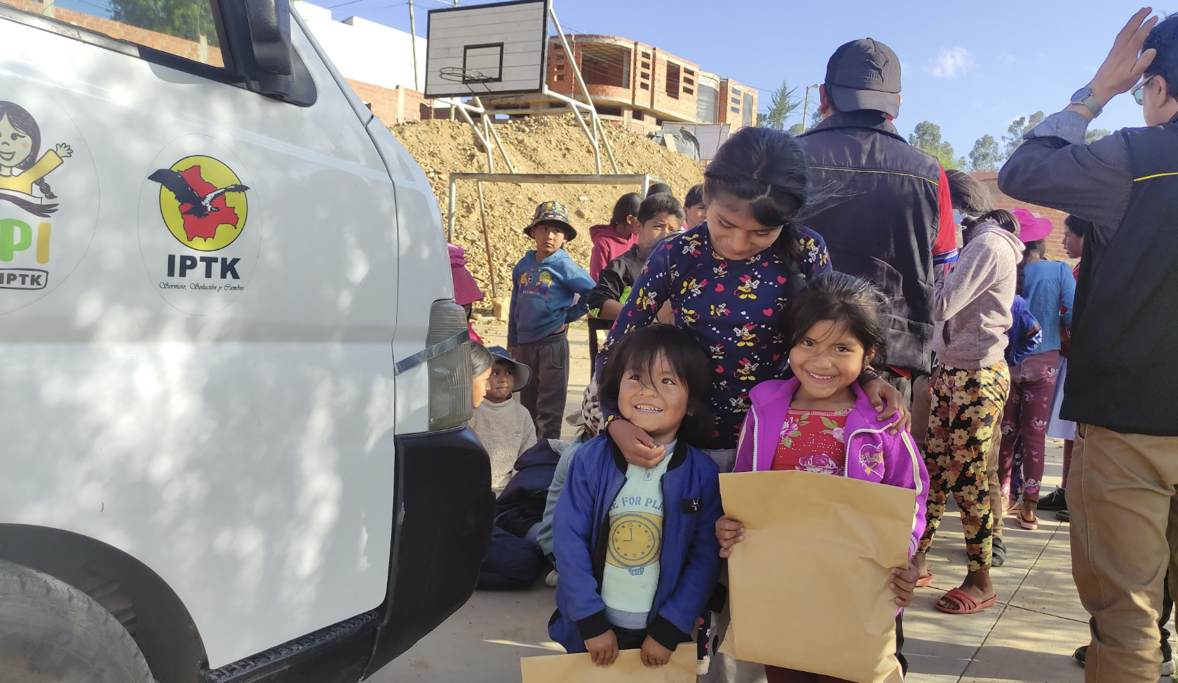

¡¡¡MUCHAS GRACIAS POR TU APOYO A LA ESCUELITA MÓVIL!!!

